Ko poskusiš, veš! Da v Eurospinu dobiš dobro kakovost po nizki ceni.
V Eurospinu boste napolnili voziček z vsem, kar potrebujete in se vsakič odpeljali domov presenečeni, kako je lahko tako dobra kakovost po tako nizki ceni.

*Grafika: TVC, dokler ga ne bo, spodnja slika:
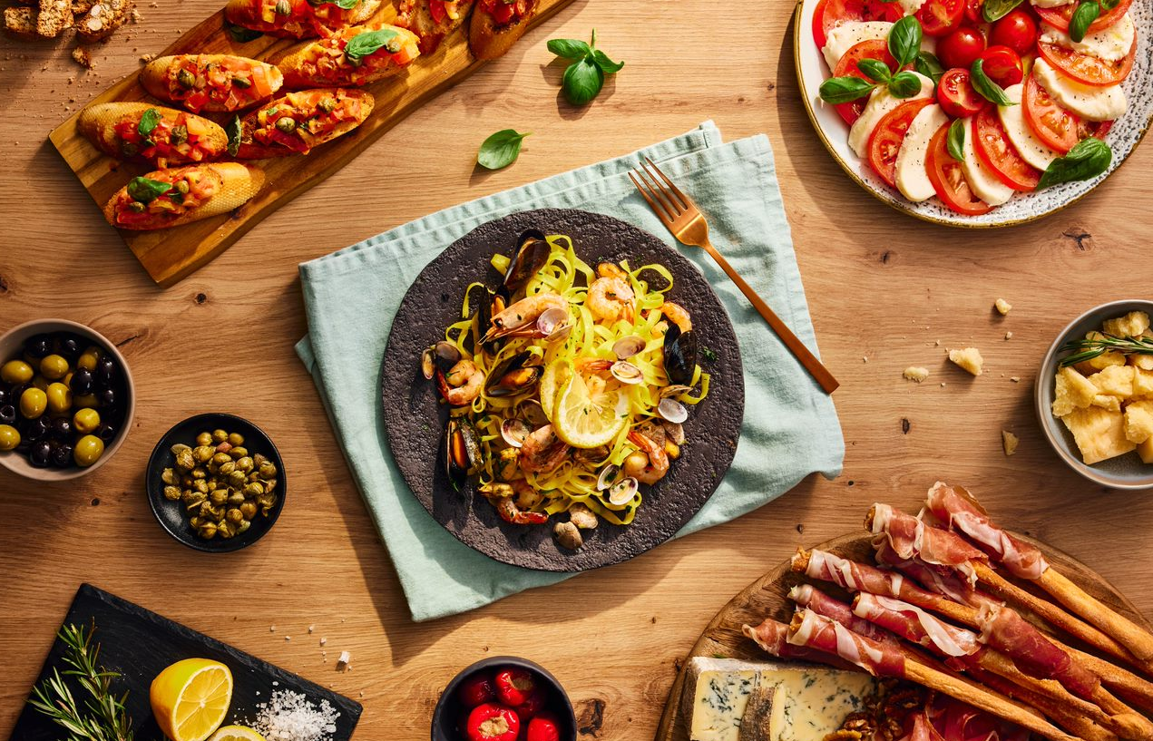

Ko poskusiš, veš! Da so Eurospinove blagovne znamke vredne zaupanja.
V Eurospinu imamo zelo kakovostne lastne blagovne znamke po nizkih cenah. Dobite jih samo pri nas, zato vam morda še niso znane. A ko boste izdelke poskusili, boste vedeli, da jim lahko zaupate.

*Grafika: TVC, dokler ga ne bo, spodnja slika:

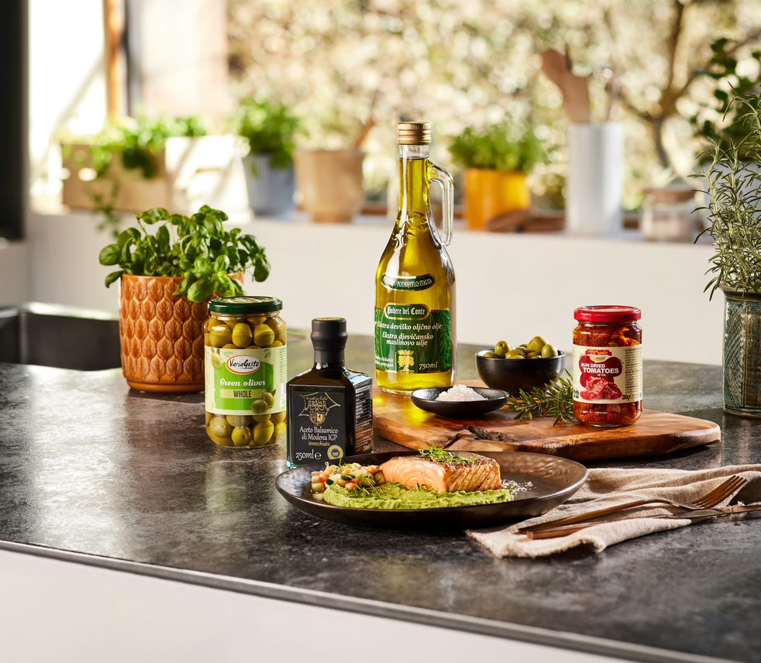

Ko poskusiš, veš! Da za dobro italijansko hrano ni treba v Italijo, ampak samo do Eurospina.
Ljubiteljem dobre italijanske hrane ni več treba v Italijo, ampak samo do najbližjega Eurospina. Imamo široko ponudbo italijanskih izdelkov, ki bodo s kakovostjo navdušili tudi najbolj zahtevne.
*Grafika: TVC, dokler ga ne bo, spodnja slika:

Ko poskusiš, veš! Da je to pametni nakup.
V Eurospinu boste našli vse, kar potrebujete za svoj tedenski nakup. Od svežega sadja in zelenjave do učinkovitih čistil. Imamo slastne pekovske izdelke, široke ponudbo mlečnih izdelkov, dober izbor izdelkov brez glutena ter laktoze in sveže mesnine iz mesnice. Vsak teden imamo tudi tedenske ponudbe, v katerih vas vedno kaj preseneti!

